Co to są kapsułki CBD?
Dowiedz się co to są kapsułki CBD oraz jak je stosować. Zapraszamy do artykułu!

Kapsułki CBD - co to jest
Kapsułki CBD to doustne kapsułki zaprojektowane w celu wygodnego dostarczania kanabidiolu (CBD) do organizmu przez układ pokarmowy. W przeciwieństwie do tetrahydrokanabinolu (THC), innego popularnego związku w konopiach indyjskich, kanabidiol nie jest psychoaktywny, co oznacza, że ​​nie powoduje odurzenia związanego z używaniem konopi. Kapsułki CBD mogą zawierać inne składniki uzupełniające działanie CBD, podczas gdy niektóre tabletki mogą być przeznaczone do określonych zastosowań. Każdy, kto rozważa stosowanie CBD, powinien sprawdzić źródło z jakiego pochodzi i jego legalność.

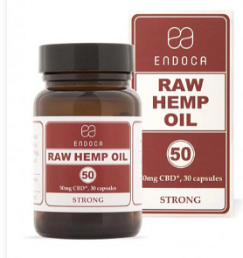
Jak stosować kapsułki CBD?
Dawkowanie CBD może być trudne. Nie ma jednej dawki dla wszystkich, ponieważ organizm każdego człowieka inaczej reaguje na CBD. Dowody kliniczne dotyczące dawkowania CBD ludziom są ograniczone i potrzeba więcej badań, zanim będziemy mogli określić idealne bezpieczne dawki Mając to na uwadze, złotą zasadą dawkowania jest „wolno i wolno”. Zacznij od małej dawki, zobacz, jak się czujesz i dostosuj w razie potrzeby. Niektórzy uważają, że rozpoczęcie od 10 lub 20 mg CBD działa, podczas gdy inni mogą potrzebować 40. Kapsułki CBD posiadają zaletę jaką jest kontrola nad dawkowaniem. Ponieważ zawsze jest to ta sama dawka. Zapraszamy do zapoznania się z kapsułkami firmy Edoca.

